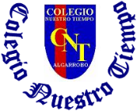

Colegio Nuestro Tiempo - R.B.D.: 14.507-6
Profesora: Sybil Valdenegro A.

Guía de trabajo Artes Visuales
segundo Básico
Semana 1 y 2

Objetivo de la clase: Observar autorretratos de diferentes épocas y culturas para luego pintar el propio.

Los estudiantes observan autorretratos de Jan Vermeer, El Greco, Diego Velásquez, Vincent van Gogh, Pablo Picasso, Frida Khalo, Rembrandt, entre otros.

Los estudiantes de forma oral responden las siguientes preguntas:

¿Por qué se les llama autorretratos a estas pinturas?, ¿Cuáles de las posiciones, ropas o gestos que observan en los autorretratos les llaman más la atención?, ¿En qué se diferencian los autorretratos que están observando?, ¿Cuáles de las posiciones, ropas o gestos usarían para hacerse un autoretrato?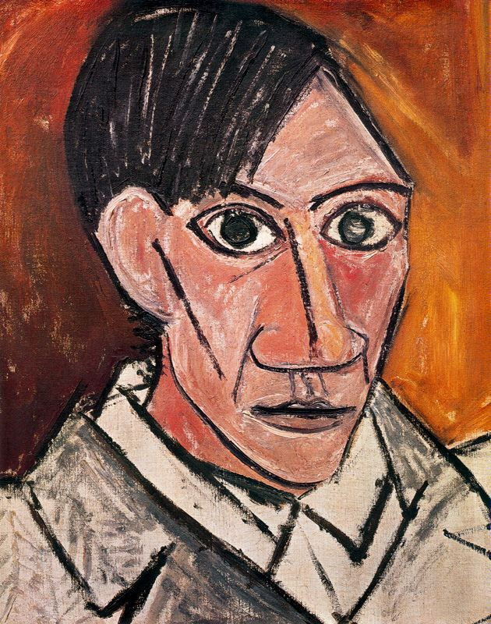 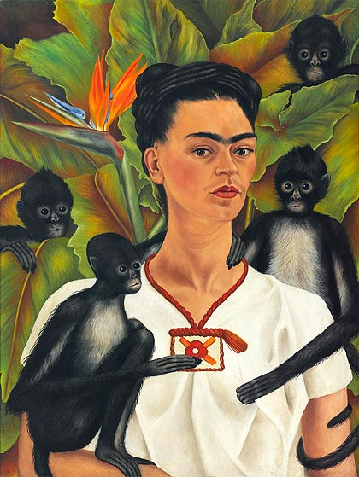 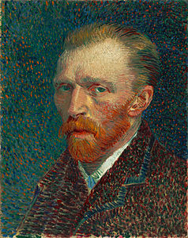 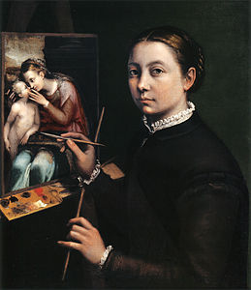 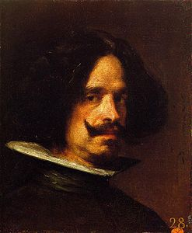 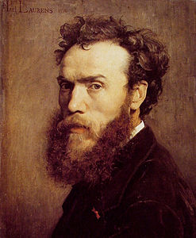 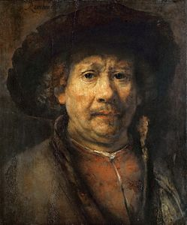 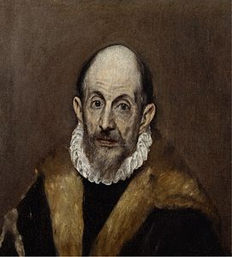 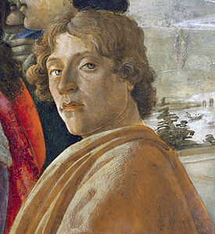 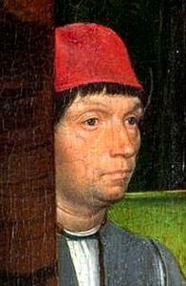
Actividad:
Los estudiantes, miran fotografías personales y se observan a sí mismos por medio de un espejo. Luego se dibujan en una de las posiciones observadas en las obras (de frente, de perfil, de espaldas, de medio cuerpo o cuerpo entero realizando alguna actividad, otros). Pintan sus autorretratos con témperas, lápices de cera, lápices de madera o técnicas mixtas. Explican cómo usaron los elementos de lenguaje visual en sus trabajos de arte, respondiendo preguntas como: ¿Por qué usaron esos colores?, ¿Por qué usaron esas formas?
MATERIALES: fotografías personales, espejos, hoja de block mediana, témperas, pinceles, mezcladores, nova, lápices de cera, lápices de colores.
Presentación y revisión al regreso de clases.

